- MATRIKS DAN DERTEMINAN

  - Matriks.

Matriks adalah susunan bilangan-bilangan dalam bentuk persegi. Bentuk matriks hanya
akan dijumpai dalam berbagai cabang matematika terapan. Dalam banyak kasus, matriks membentuk koefisien-koefisien transformasi linier, sistem persamaan linier, statistika, dan masalah lainnya.

Definisi. 1.1.1 (matriks)
Matriks adalah sekumpulan elemen (bilangan riil atau kompleks)yang disusun menurut baris dan kolom sehingga membentuk jajaran persegipanjang.

Secara umum matriks dinyatakan dengan sebuah elemen umum yang dituliskan dalam kurung siku, atau dengan huruf yang dicetak tebal.

Contoh 1.1.1.

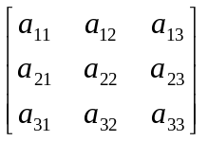 dapat dinyatakan dengan [a_{ij}] atau [a] atau dengan A saja.

Definisi 1.1.2. (ukuran matriks)
Ukuran matriks (orde matriks) ditentukan oleh banyaknya baris dan kolom dalam matriks
tersebut. Jika suatu matriks mempunyai m baris dan n kolom, maka matriks tersebut berorde m x n.

Contoh 1.1.2.

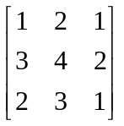adalah matriks berorde 3 x 3, sedangkan 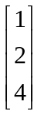 adalah matriks berorde 3 x 1.

Definisi 1.1.3. (kesamaan matriks)
Dua buah matriks dikatakan sama jika semua elemen yang bersesuaian sama letak.

Contoh 1.1.3.
Diketahui A = 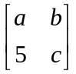 dan B = 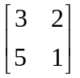, dikatakan A = B jika a = 3, b = 2 dan c = 1

Definisi 1.1.4. (penjumlahan matriks)
Dua buah matriks dapat dijumlahkan apabila berorde sama dan penjumlahan duabuah matriks dilakukan dengan menjumlahkan elemen yang seletak.

Contoh 1.1.4.

A = 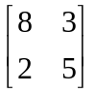, B = 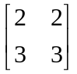, maka A + B = 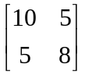

Contoh 1.1.5.
C = 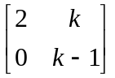, D = 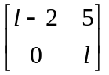 dan E = 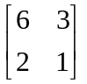
Jika C = D, maka D - E = 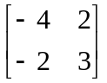

Definisi 1.1.5. (Perkalian matriks)
- Perkalian matriks dengan scalar
Perkalian matriks dengan scalar adalah perkalian dengan sebuah bilangan dengan setiap elemen
elemen pada matriks tersebut.

Contoh 1.1.6.

½ 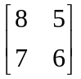 = 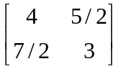

- Perkalian dua buah matriks
Perkalian dua buah matriks dapat dilakukan jika banyaknya kolom pada matriks pertama sama dengan banyaknya baris pada matriks yang kedua. Operasi perkalian dilakukan dengan menjumlahkan hasil kali setiap elemen baris pada matriks pertama dengan setiap elemen kolom pada matriks kedua yang bersesuaian. Atau dengan kata lain misalkan A adalah matriks n x m dan B adalah matriks m x p, selanjutnya hasil kali AB dapat dinyatakan sebagai
AB = C = [c_{ij}] = 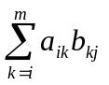 , i = 1, 2, 3, . . . , n ; j = 1, 2, 3, . . . , p.

Contoh 1.1.7
Jika A = 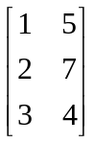 dan B = 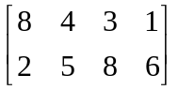
Maka AB = 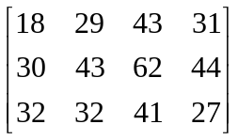
.1.6. (kuadrat matriks)
Sebuah matrik dapat kuadratkan apabila jumlah baris dan kolom pada matriks tersebut sama. JikaA adalah sebuah matriks maka A² = AA, A³ = A²A = AAA, dan seterusnya.

Definisi 1.1.7. (transpose matriks)
Sebuah matriks dikatakan ditranspose jika baris dan kolom matriks tersebut dipertukarkan,
artinya baris pertama menjadi kolam pertama setelah ditranspose).

Contoh 1.1.8.

Jika A = 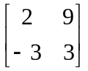, matriks transpose dari A atau A^{t} = 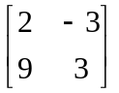

Definisi 1.1.9. (matriks-matriks khusus)
- Matriks bujur sangkar adalah matriks berorde m x m

Contoh 1.1.9.

A = 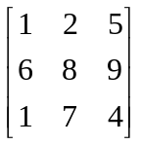 adalah matrik bujur sangkar berorde 3 x 3.

Matriks bujur sangkar [a_{ij}] disebut simetrik jika a_{ij} = a_{ji} dalam hal ini A = A^{t}.

Contoh 1.1.10

B = 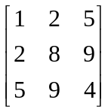 adalah matriks bujur sangkar yang simetrik terhadap diagonal utamanya.

Matriks bujur sangkar [a_{ij}] dikatakan anti simetrik jika a_{ij} = - a_{ji}, dalam hal ini A = - A^{t}.

Contoh 1.1.11.

C = 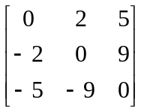 adalah matriks bujur sangkar anti simetrik.

- Matriks diagonal adalah matriks yang elemen nya nol kecuali elemen pada diagonal utama.

Contoh 1.1.12

D = 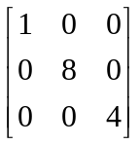 adalah matriks diagonal

- Matriks satuan (matriks identitas) adalah matriks diagonal yang semua elemen diagonal utamanya sama dengan satu, matriks satuan dinyatakan dengan I.

Contoh 1.1.13.

I = 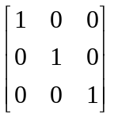 adalah matriks satuan berorde 3 x 3.

- Matriks nol adalah matriks yang semua elemennya sama dengan nol.

Contoh 1.1.14.

E = 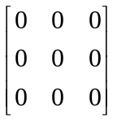 adalah matriks nol.

  - Determinan Matriks

Definisi 1.2.1. (determinan matriks)
Determinan adalah suatu susunan bilangan dalam bentuk bujur sangkar yang berada dalam tanda harga mutlak (dua garis tegak).

Matriks A = [a_{ij}]

A = 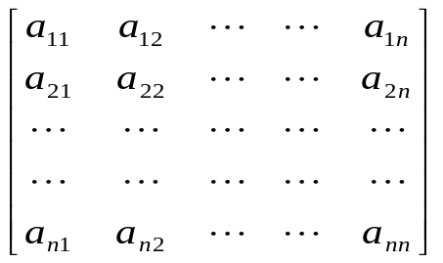, determinan matriks A

Det (A) = |a_{ij}| =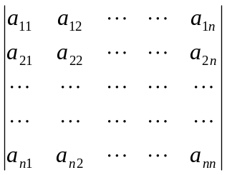

Definisi 1.2.2. (minor determinan dan kofaktor determinan)
Jika A adalah sebuah matriks bujur sangkar berorde n x n, maka minor elemen a_{ij} yang dinotasikan dengan M_{ij}, didefinisikan sebagai determinan dari sub matriks A berorde (n-1) x (n-1) setelah baris ke-i dan kolom ke-j dihilangkan..

Misalkan A matriks berorde 3 x 3

A = minor elemen a₁₁ adalah sehingga M₁₁ = 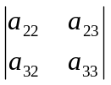

Sedangkan kofaktor elemen a₁₁ = C_{ij} = (-1)^{i + j} M_{ij}.

Maka kofaktor dari elemen a₁₁ pada matriks diatas adalah

C₁₁ = (-1)¹ ⁺¹ M₁₁ = (-1)²

Definisi 1.2.3. (matriks kofaktor dan adjoin)
Jika A adalah matriks berukuran n x n dan C_{ij} adalah kofaktor dari elemen a_{ij}, maka

matriks 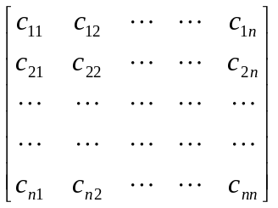 dinamakan matriks kofaktor A
dan transpose dari matriks kofaktor A dinamakan adjoin A = adj(A).
akibatnya dapat dibuktikan bahwa jika A adalah matriks yang dapat dibalik (mempunyai invers) maka A⁻¹ = 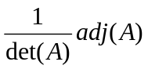.

  - Nilai Suatu Determinan.

Definisi 1.3.1. (aturan SARRUS)
Aturan ini khusus untuk menghitung determinan matriks bujur sangkar berukuran 2 x 2 dan 3 x 3.
Misalkan A dan B adalah matriks yang masing-masing berukuran 2 x 2 dan 3 x 3.

A = 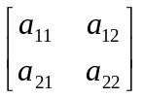 , maka determinan matriks A adalah

Det(A) = 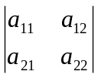 = a₁₁a₂₂ - a₁₂a₂₁.

B = , maka determinan matriks B adalah

Det(B) = 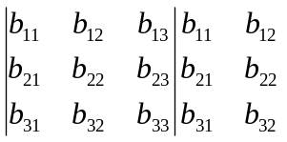
= b₁₁b₂₂b₃₃ + b₁₂b₂₃b₃₁ + b₁₃b₂₁b₃₂ - b₃₁b₂₂b₁₃ - b₃₂b₂₃b₁₁ - b₃₃b₂₁b₁₂.

Definisi 1.3.2. (ekspansi kofaktor/Laplace)
Determinan matriks A yang berorde n x n dapat di hitung dengan cara mengalikan elemen-elemen suatu baris atau kolom dengan kofaktor-kofaktornya, kemudian menambahkan hasil-hasil kali yang dihasilkannya.
Ekspansi kofaktor sepanjang baris- i

Det(A) = a_{i1}C_{i1} + a_{i2}C_{i2} + a_{i3}C_{i3} + . . . + a_{in}C_{in}
= 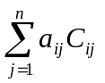
Ekspansi kofaktor sepanjang kolom- j

Det(A) = a_{1j}C_{1j} + a_{2j}C_{2j} + a_{3j}C_{3j} + . . . + a_{nj}C_{nj}
= 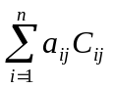

Definisi 1.3.3. (sifat-sifat determinan)
- jika A adalah matriks bujur sangkar yang memiliki baris atau kolom yang elemen-elemennya nol maka det(A) = 0
- Jika B adalah matriks yang dihasilkan dari matriks A yang satu baris atau satu kolomnya dikalikan dengan konstanta k, maka det(B) = k det(A)
- Jika B adalah matriks yang dihasilkan bila duabaris A dipertukarkan, maka det(B) = - det(A)
- Jika B adalah matriks yang dihasilkan bila kelipatan satu baris A ditambahkan pada baris yang lain, maka det(B) = det(A)
- Nilai determinan matriks A akan bernilai nol, jika matriks A mempunyai dua baris atau kolom yang sama atau sebanding
- Jika A adalah matriks bujur sangkar, maka det(A^{t}) = det(A)
- Jika A dan B adalah matriks bujur sangkar yang ukurannya sama, maka det(AB) = det(A) det(B)
- Sebuah matriks A dapat dibalik (mempunyai invers) jika dan hanya jika det(A) ≠ 0.

  - Penggunaan Matriks Dan Determinan

Matriks dan determinan banyak digunakan dalam menyelesaikan sistem persamaan linier. Sistem persamaan seperti ini sering dijumpai baik dalam masalah teknis, geometris maupun fisis.

Definisi 1.4.1. (sistem persamaan linier)
Persamaan linier dengan n variabel x₁ , x₂ , x₃ , . . . , x_{n} .adalah persamaan yang dapat dinyatakan sebagai :
a₁x₁ + a₂x₂ + a₃x₃ + . . . +a_{n}x_{n} = b
jika terdapat n buah persamaan linier dengan n variabal maka akan terbentuk sebuah sistem persamaan linier sebagai berikut.
a₁₁x₁ + a₁₂x₂ + a₁₃x₃ + . . . +a_{1n}x_{n} = b₁
a₂₁x₁ + a₂₂x₂ + a₂₃x₃ + . . . +a_{2n}x_{n} = b₂
a₃₁x₁ + a₃₂x₂ + a₃₃x₃ + . . . +a_{3n}x_{n} = b₃
. . . . .
. . . . .
. . . . .
a_{n1}x₁ + a_{n2}x₂ + a_{n3}x₃ + . . . +a_{nn}x_{n} = b_{n}

Sistem persamaan linier tersebut dapat ditulis dalam bentuk matriks.

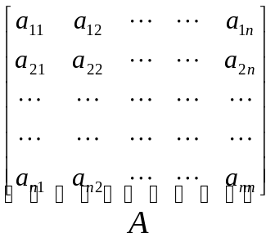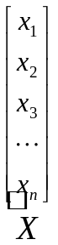 = 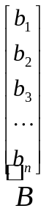

Untuk mencari pemecahan sistem persamaan linier ini {x₁, x₂, x₃, . . . ,x_{n}} akan digunakan sebuah metode yaitu aturan Cramer. Metode ini menggunakan determinan untuk mencari solusi {x₁, x₂, x₃, . . ., x_{n}}.

Definisi 1.4.2. (aturan Cramer)
Jika AX = B adalah sistem persamaan linier yang terdiri dari n buah persamaan dengan n variabel, sehingga det(A) ≠ 0, maka sistem persamaan linier tersebut mempunyai pemecahan (solusi) :

x₁ = 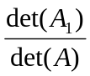 , x₂ = 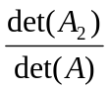 , . . . , x_{n} = 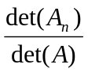

dengan A₁, A₂, . . ., A_{j}, . . ., A_{n} adalah matriks yang didapatkandengan cara mengganti kolom ke-j dari matriks Adengan elemen-elemen dalam matriks B.

misalkan terdapat sistem persamaan linier yang telah diubah kedalam bentuk matriks :

=
A₁ = 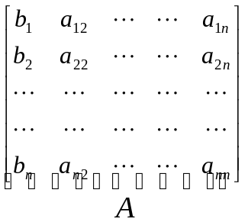, maka x₁ = = 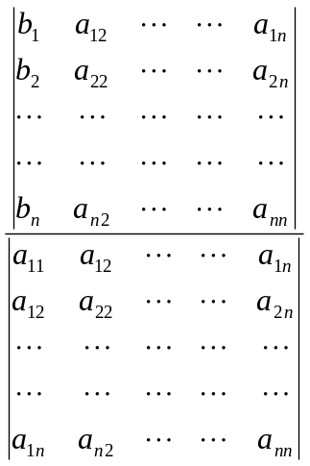, dan seterusnya.

Definisi 1.4.3. (invers matriks bujur sangkar)
Jika masing-masing elemen dari adjoin matriks A dibagi dengan harga determinana A (dimana |A| ≠ 0), maka akan diperoleh matriks baru yang merupakan invers dari matriks A dan ditulis dengan A⁻¹. atau dengan kata lain untuk memperoleh matriks invers A dapat dilakukan langkah-langkah berikut :
  - Hitung determinan matriks A
  - Bentuk matriks B yang elemennya merupakan kofaktor dari setiap elemen pada matriks A.
  - Bentuk transpose matriks B yang merupakan (disebut) adjoin dari matriks A
  - Kalikan Adj(A) = B^{t} dengan 1/|A|.
  - Matriks yang terakhir merupakan inverse dari matriks A atau A⁻¹ = Adj(A)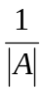

Definisi 1.4.4. (solusi persamaan linier dengan invers matriks)
Jika persamaan matriks yang dibentuk dari sistem persamaan linier seperti pada definisi 1.4.1 (A.X = B) di kalikan dengan invers matriks A, akan diperoleh A⁻¹. A .X = A⁻¹. B. karena A⁻¹. A = I (matriks identitas) sehingga I . X = A⁻¹. B atau X = A⁻¹. B.

Dapat dilihat bahwa jika dibentuk invers dari matriks koefisien dan matriks B dikalikan kiri (pre-multiply) dengan matriks invers ini maka akan diperoleh matriks pemecahan X.

Definisi 1.4.5. (augmented matriks/matriks yang diperluas)
Augmented matriks adalah penulisan matriks kolom B pada matriks A dalam sebuah sisitem persamaan linier.

Matriks dari sistem persamaan linier :

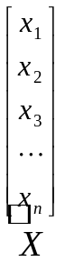 =

Augmented matriksnya adalah :

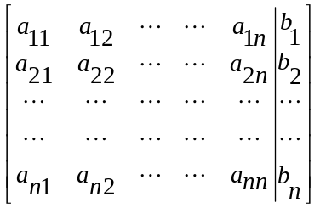

Definisi 1.4.6. (eliminasi Gauss)
Eliminasikan entri-entri kolom pertama dalam matriks yang diperluas, kecuali entri a₁₁, dengan cara mengurangi baris kedua dengan 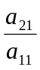 kali baris pertama, mengurangi baris ketiga dengan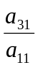 kali baris pertama, dan seterusnya, sehingga akan dihasilkan matriks baru dalam bentuk :

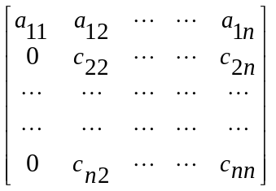

proses seperti ini diulangi lagi untuk mengeliminasi kolom kedua mulai baris ketiga, kolom ketiga mulai baris keempat, dan seterusnya sehingga didapatkan bentuk matriks segitiga atas yaitu :

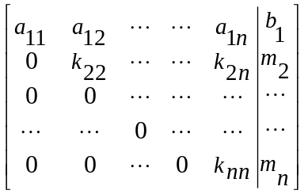 dari bentuk terakhir ini akan didapat : x_{n} = 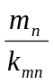, dan setelah dilakukan substitusi akan didapatkan x_{n-1}, x_{n-2}, . . ., x₁.

  - Nilai Eigen dan Vektor Eigen

    - Nilai Eigen

Seringkali dalam matriks untuk persoalan teknik yang menyangkut gandengan osilasi dan vibrasi akan dijumpai persamaan dalam bentuk A. X = λ. X, dengan A = [a_{ij}] adalah matriks bujur sangkar dan λ adalah bilangan (scalar). Jelas bahwa X = 0 adalah solusi untuk berapapun harga λ dan biasanya solusi ini tidak banyak gunanya. Untuk solusi non-trivial, yaitu x ≠ 0, harga λ yang memenuhi persamaan tersebut disebut nilai eigen atau nilai karakteristik.

Jika persamaan diatas dinyatakan dalam bentuk sistem persamaan yang terpisah, kita peroleh

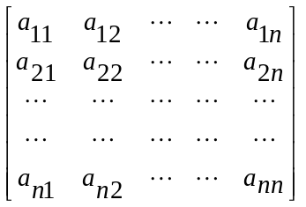. 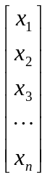 = λ .

yaitu a₁₁x₁ + a₁₂x₂ + a₁₃x₃ + . . . +a_{1n}x_{n} = λ. x₁
a₂₁x₁ + a₂₂x₂ + a₂₃x₃ + . . . +a_{2n}x_{n} = λ. x₂
a₃₁x₁ + a₃₂x₂ + a₃₃x₃ + . . . +a_{3n}x_{n} = λ. x₃
. . . . .
. . . . .
. . . . .
a_{n1}x₁ + a_{n2}x₂ + a_{n3}x₃ + . . . +a_{nn}x_{n} = λ. x_{n}

Bila ruas kanan dipindahkan ke ruas kiri, persamaannya menjadi

(a₁₁ - λ) x₁ + a₁₂x₂ + a₁₃x₃ + . . . +a_{1n}x_{n} = λ. x₁
a₂₁x₁ + (a₂₂ - λ) x₂ + a₂₃x₃ + . . . +a_{2n}x_{n} = λ. x₂
. . . . .
. . . . .
. . . . .
a_{n1}x₁ + a_{n2}x₂ + a_{n3}x₃ + . . . + (a_{nn} - λ) x_{n} = λ. x_{n}

yaitu :

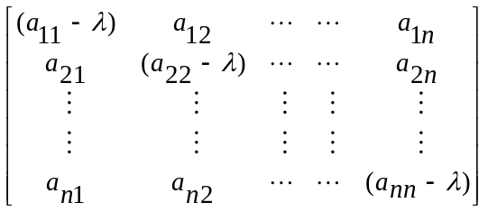. 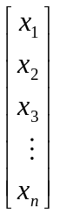 = 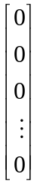

A.X = λ . X menjadi A.X - λ.X = 0 atau (A - λ.I) . X = 0
Karena matriks hanya dapat dikurangi dengan matriks maka disisipkan matriks satuan.

Agar sistempersamaan linier homogen ini (yaitu semua konstanta diruas kanan sama dengan nol) mempunyai solusi non-trivial, maka haruslah |A - λ. I| = 0.

|A - λ. I| disebut determinan karakteristik dari A dan |A - λ. I| = 0 disebut persamaan karakteristiknya. Dengan menjabarkan determinan tersebut akan diperoleh sebuah polynomial berderajat n dan pemecahan persamaan karakteristiknya memberikan harga λ, yaitu nilai eigen dari A.

Contoh 1.5.1.
Tentukan nilai eigen dari matriks A = 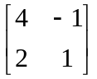
Penyelesaian.
A.X = λ.X atau (A - λ.I). X = 0
Determinan karakteristik : |A - λ. I| = 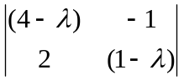
Persamaan karakteristik : |A - λ. I| = 0
Maka (4 - λ) (1 - λ) + 2 = 0 , maka λ² - 5λ + 6 = 0, maka (λ - 2) (λ - 3) = 0
Jadi λ₁ 2 ; λ₂ = 3.

    - Vektor Eigen.

Untuk setiap nilai eigen yang diperoleh terdapat solusi X yang bersesuaian dengannya, yang disebut vector eigen, dalam matrike istilah vector menyatakan matriks baris atau matriks kolom.

Contoh. 1.5.2.
Tentukan vector eigen dari matriks A = 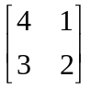
Penyelesaian.
Persamaan karakteristiknya adalah 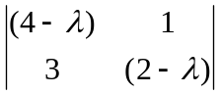 = 0
Maka (4 - λ) (2 - λ) - 3 = 0, maka λ² - 6λ + 5 = 0
Maka λ₁ = 1; λ₂ = 5 .
Untuk λ₁ = 1, persamaan A. X = λ. X menjadi . 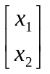 = 1 .
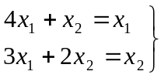 persamaan yang manapun akan menghasilkan x₂ = 3x₁
sehingga vector eigen yang bersesuaian untuk λ₁ = 1 adalah 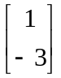
dan dengan cara yang sama maka vector eigen yang bersesuaian untuk λ₂ = 5 adalah 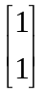

RANGKUMAN MATRIKS DAN DETERMINAN

- Matriks - jajaran bilangan (elemen) berbentuk persegipanjang
- Orde - matriks berorde (m x n) memiliki m baris dan n kolom.
- Matriks baris - satu baris saja
- Matriks kolom - satu kolom saja.
- Kesamaan matriks - elemen yang bersesuaian sama letak.
- Penjumlahan dan pengurangan matriks - menjumlah atau mengurangkan
Elemen-elemen yang bersesuaian letak. Jadi untuk penjumlahan dan pengurangan orde matriksnya harus sama.
- Perkalian matriks.
- Pengali skalar - setiap elemen dikalikan dengan bilangan yang sama, yaitu : k[a_{ij}] = [ka_{ij}].
- Pengali matriks - perkalian A . B hanya mungkin jika banyaknya kolom A sama dengan banyaknya baris B

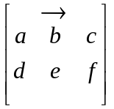 . 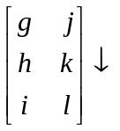 = 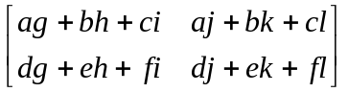.
- Matriks bujur sangkar - berorde (m x m).
a. Simetriks jika a_{ij} = a_{ji} , contoh 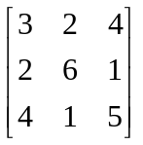.
b. Anti-simetriks jika a_{ij} = - a_{ji}, contoh 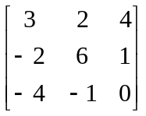.
- Matriks diagonal - semua elemennya sama dengan nol, kecuali yang terletak
pada diagonal utama.
- Matriks satuan - matriks diagonal dengan semua elemen pada diagonal utamanya sama dengan satu, yaitu , matriks ini dinyatakan dengan I.
- Matriks nol - semua elemennya sama dengan nol.
- Transpose matriks - baris dan kolom dipertukarkan. Transpose A = A^{t}.
- Kofaktor - minor elemen |A| beserta dengan ‘tanda tempat’ elemen yang
bersangkutan.
- Adjoin matriks bujur sangkar A - bentuk dahulu matriks kofaktor elemen-
elemen |A|, yaitu C, maka adjoin matriks A = C^{t} yaitu transpose dari C, jadi
Adj(A) = C^{t}.
- Invers matriks bujur sangkar A
A⁻¹ = .
- Perkalian matriks bujur sangkar dengan inversnya
A . A⁻¹ = A⁻¹ . A = I.
- Solusi sistem persamaan linier
A . X = B maka X = A⁻¹ . B
- Metode eliminasi Gauss - ubahlah matriks yang diperluas menjadi bentuk segitiga
kemudian gunakan ‘substitusi mundur’.
- Nilai eigen - nilai λ yang memenuhi A . X = λ X.
- Vektor eigen - solusi X yang bersesuaian dengan harga λ tertentu.

LATIHAN I

    - Jika A = 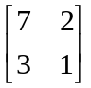 dan B = 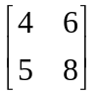, tentukanlah :
a. A + B b. A - B c. A . B d. B . A

      - Tentukan determinan dari matriks C berikut
C = 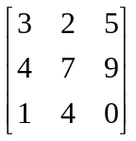

      - Jika A = 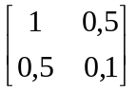 dan B = 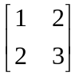, tentukanlah :
a. B⁻¹ b. A . B c. B⁻¹. A.

      - Tentukan adjoin dari matriks D berikut
D = 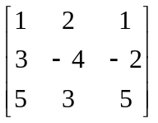

      - Tentukan invers dari matriks E berikut
E = 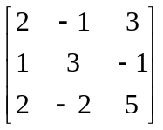

      - Nyatakanlah sistem persamaan linier berikut dalam bentuk matrks
x₁ - 2x₂ - x₃ + 3x₄ = 10
2x₁ + 3x₂ + x₄ = 8
x₁ - 4x₃ - 2x₄ = 3
- x₂ + 3x₃ + x₄ = -7

      - Tentukan solusi (jika mungkin) dari sistem persamaan linier berikut dengan menggunakan cara matriks.
3x + 2y + 5z = 1
x - y + z = 4
6x + 4y + 10 z = 7

      - Bentuklag augmented matriks dan tentukan solusi dari sistem persamaan linier berikut dengan menggunakan eliminasi Gauss.
7i₁ - 4i₂ = 12
- 4i₁ + 12i₂ - 6i₃ = 0
- 6i₂ + 14i₃ = 0

      - Dalam suatu rangkaian terhubung ‘bintang’ (star connected circuit), arus listrik i₁, i₂, i₃ yang mengalir melalui impedansi Z₁, Z₂, Z₃ diberikan oleh persamaan
i₁ + i₂ + i₃ = 0
Z₁i₁ - Z₂i₂ = e₁ - e₂
Z₂i₂ - Z₃i₃ = e₂ - e₃.
Jika harga Z ₁ = 10; Z₂ = 8; Z₃ = 3 ; e₁ - e₂ = 65 ; e₂ - e₃ = 120.
Gunakanlah cara matriks untuk menentukan harga i₁, i₂, i₃.

      - Untuk matriks- koefisien A berikut tentukanlah nilai eigen dan vector eigen yang bersesuaian dengannya.
A = 